Les Asclépiades
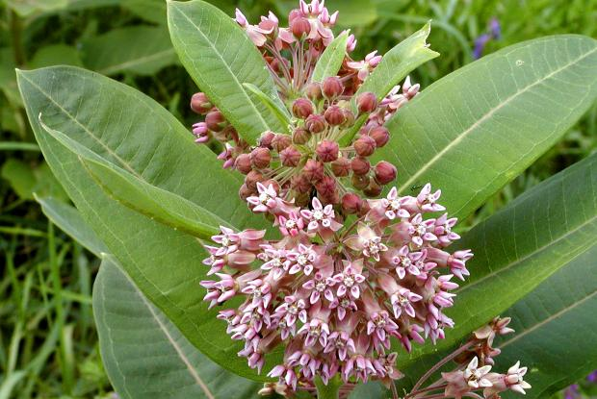
Asclépiade commune (Asclepias syriaca)
- Grandes fleurs parfumées rose mauve.
- Hauteur : 100 à 180 cm
- Largeur : 60 à 90 cm
- Très appréciée du papillon monarque.
- Tolère les sols secs et les conditions difficiles.

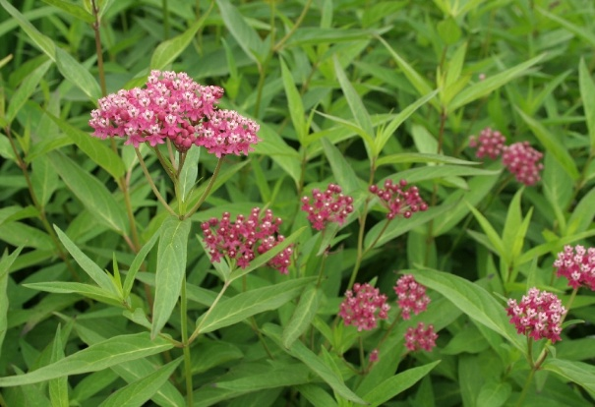
Asclépiade incarnate (Asclepias incarnata)
- Fleurs rose vif regroupées en bouquets.
- Hauteur : 90 à 150 cm
- Largeur : 45 à 75 cm
- Préfère les sols frais à humides.
- Excellente pour les jardins de pluie.

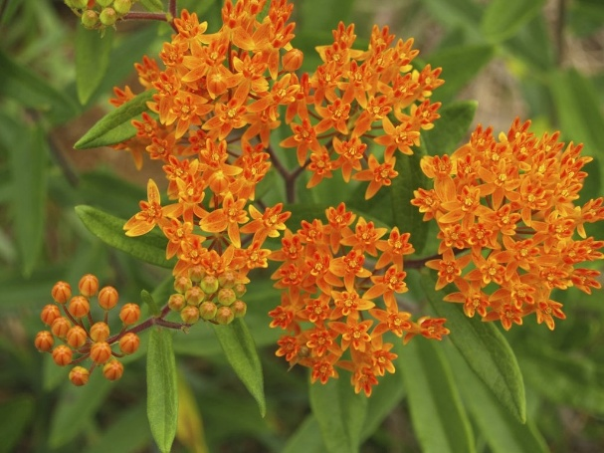
Asclépiade tubéreuse (Asclepias tuberosa)
- Fleurs orange éclatant.
- Hauteur : 45 à 75 cm
- Largeur : 30 à 60 cm
- Très résistante à la chaleur et à la sécheresse.
- Idéale pour les jardins ensoleillés et les rocailles.

Conditions de culture
Exposition : Plein soleil
Sol : Bien drainé (l'asclépiade incarnate tolère les sols plus humides)
Arrosage : Modéré une fois les plants établis
Rusticité : Excellente au Québec

Comment semer
Les graines d'asclépiade doivent bénéficier d'une période de froid (stratification) pour favoriser la germination.
Semis d'automne (méthode recommandée)
- Semer directement au jardin à l'automne.
- Recouvrir légèrement de terre.
- Laisser l'hiver effectuer naturellement la stratification.
- Germination au printemps.
Semis au printemps
- Réfrigérer les graines de 30 à 60 jours dans un substrat légèrement humide.
- Semer à environ 0,5 cm de profondeur.
- Maintenir le sol légèrement humide jusqu'à la germination.

Bon à savoir
Les asclépiades sont les seules plantes sur lesquelles les monarques pondent leurs œufs.
Elles attirent également de nombreuses espèces de pollinisateurs bénéfiques.
Une fois établies, ces vivaces demandent peu d'entretien et reviennent année après année.

